CONCORDÂNCIA DOS AUTORES

Ivan Bezerra Quevedo Filho - http://lattes.cnpq.br/2554467357235538
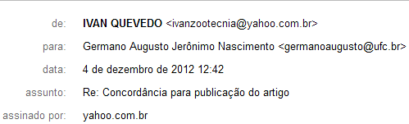
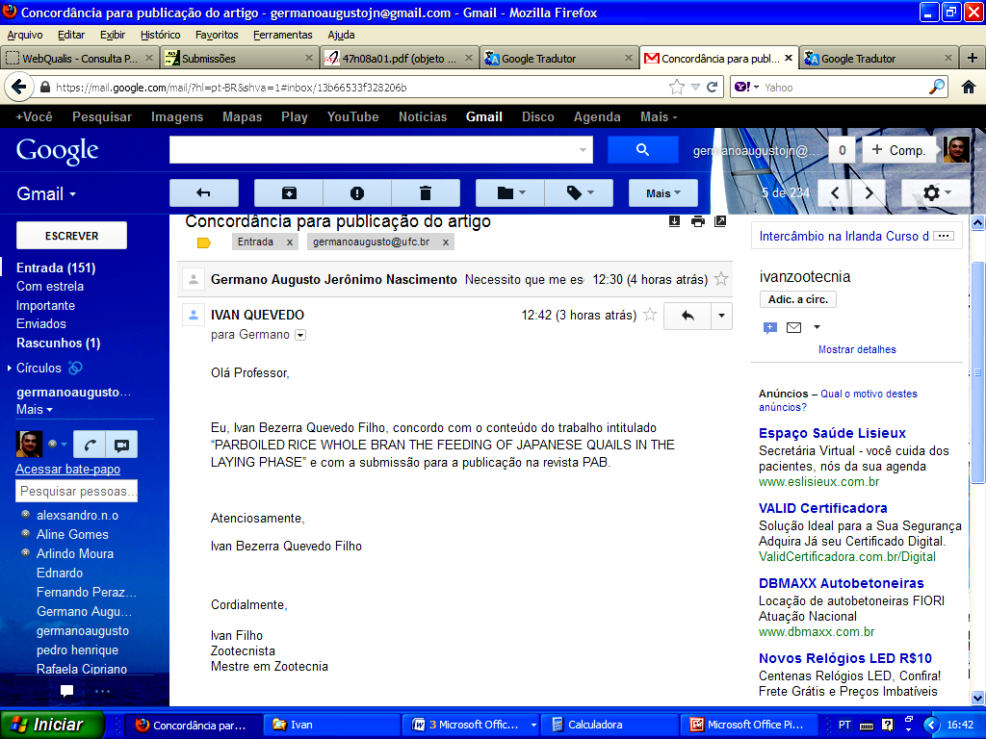

Ednardo Rodrigues Freitas - http://lattes.cnpq.br/1097985827805133
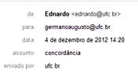
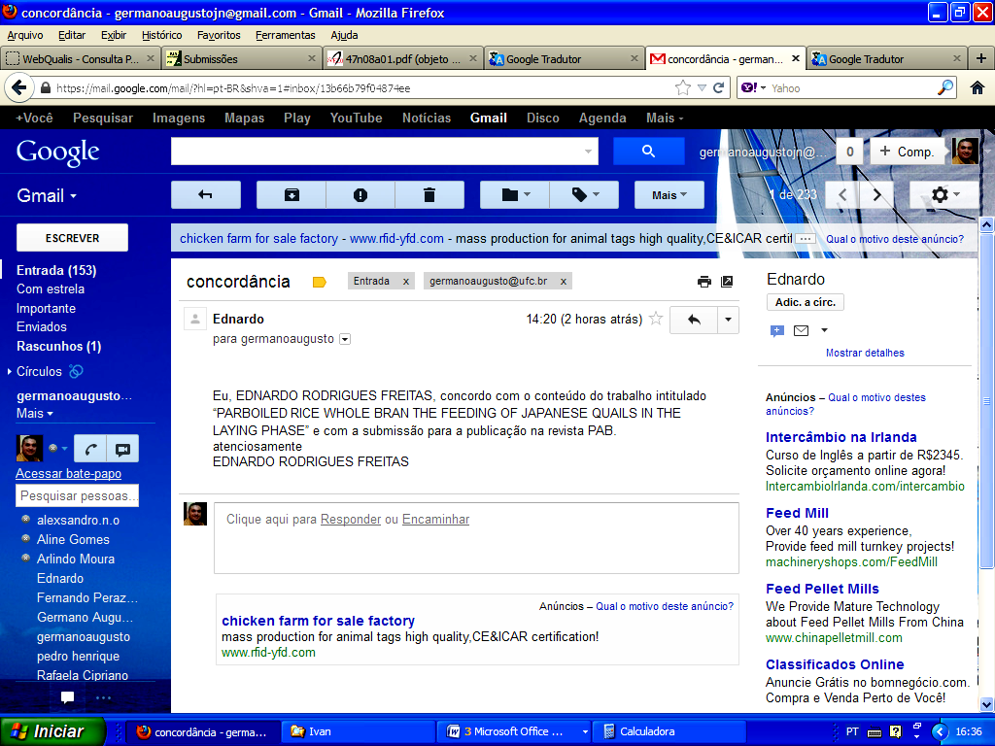

Thales Marcel Bezerra Filgueira - http://lattes.cnpq.br/8945849020537840
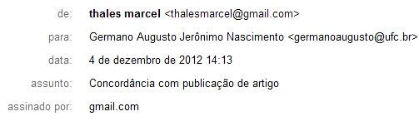
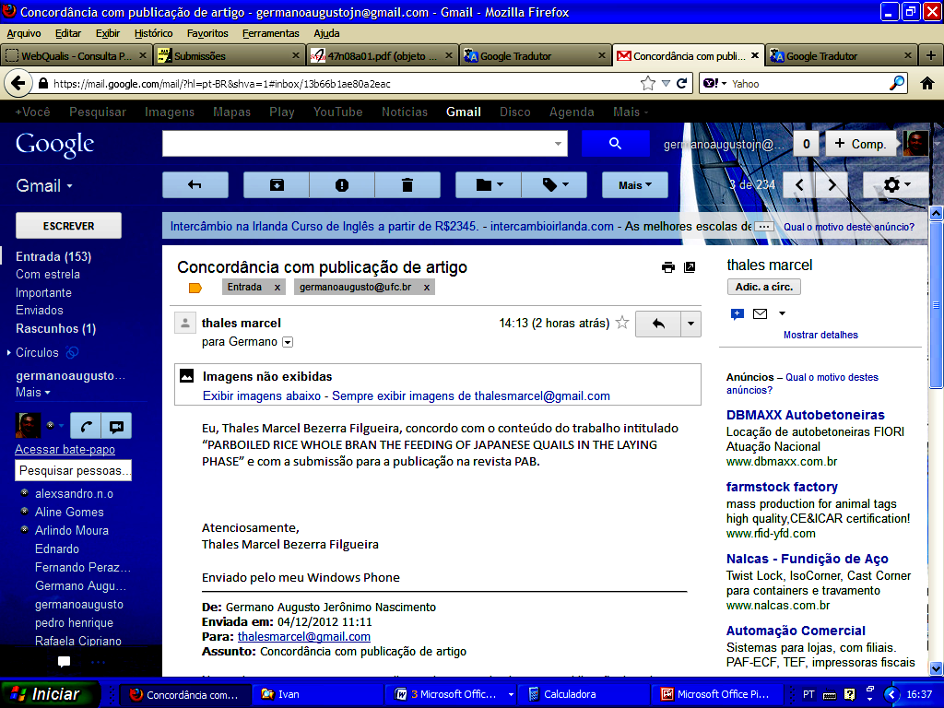

Germano Augusto Jerônimo do Nascimento - http://lattes.cnpq.br/4632705683449238
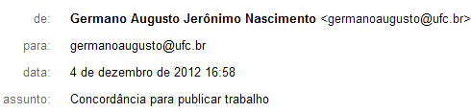
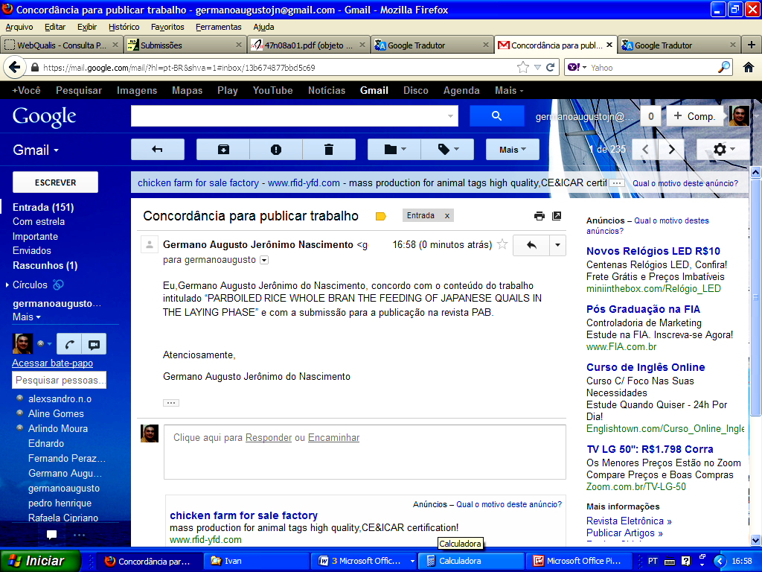

Nádia de Melo Braz - http://lattes.cnpq.br/8652080101420498
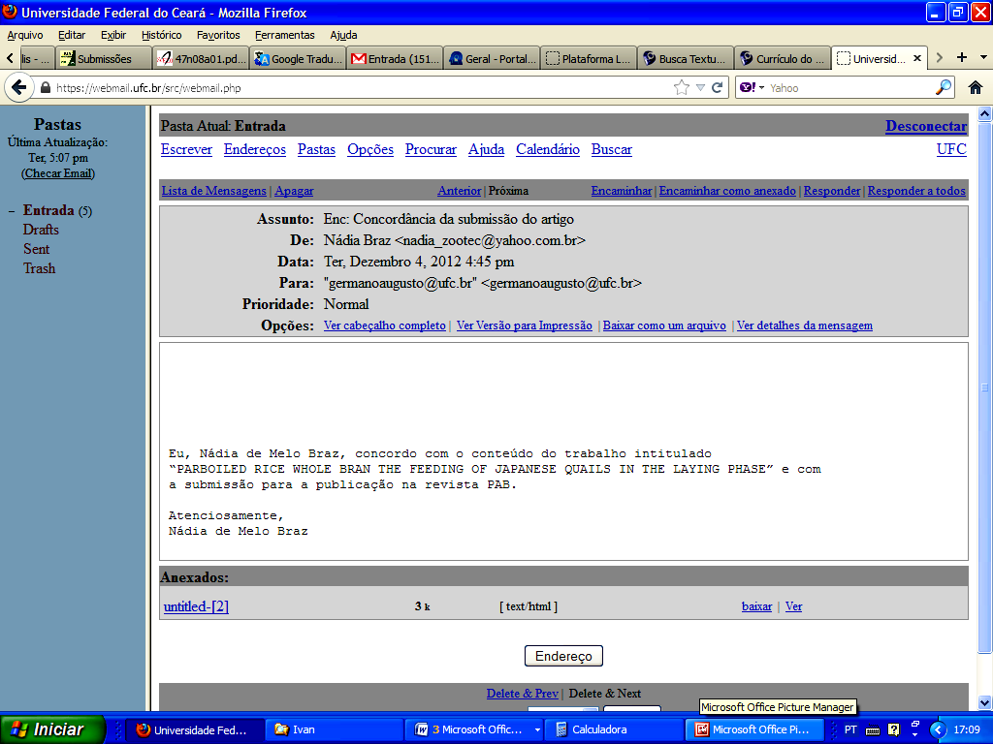

Danilo Rodrigues Fernandes - http://lattes.cnpq.br/6272537260608587
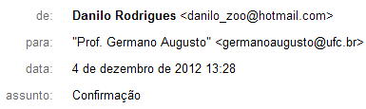
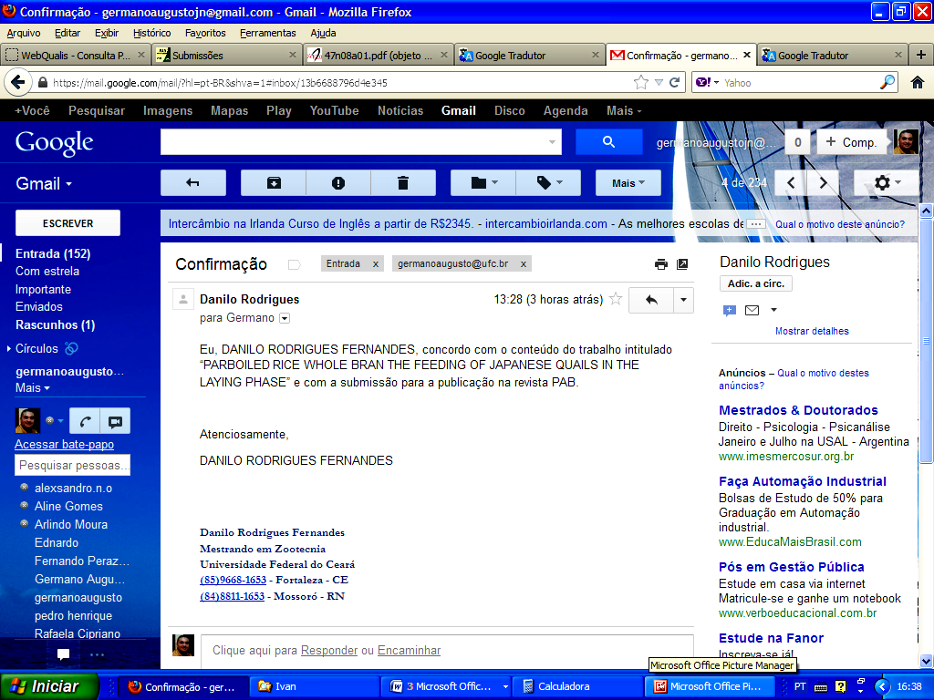

Pedro Henrique Watanabe - http://lattes.cnpq.br/1287479281990951
